Kniffeligkeits-Stufe:  easy |  | Für diese Aufgaben nutzt du nur das Powerbrain. | 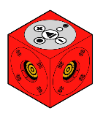
Aufgaben:
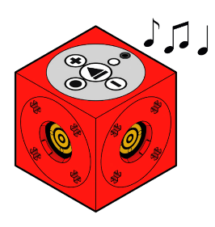
- Verwende den Block Powerbrain spiele Note aus der Powerbrain-Kategorie, um den Ton C5 abzuspielen.
Powerbrain spiele Note-Block

- Überlege dir eine Tonfolge für eine der Abbildungen:
Abbildung 1
Nutze für längere Pausen den Block Powerbrain ruhe.
Powerbrain ruhe-Block
Abbildung 2
Wecker klingelt | Rettungswagen im Einsatz | Gabelstapler fährt rückwärts

Zusatzaufgabe:
Entwickle eine eigene Tonfolge und beschreibe mündlich, welchen Zweck sie erfüllen soll.

